1. 服务器搭建

搭建服务器之前先将电脑联网。

下载emqx免费使用，由于Windows版本的emqx在官网已经停止提供，Windows版本的软件会在资源包内提供。

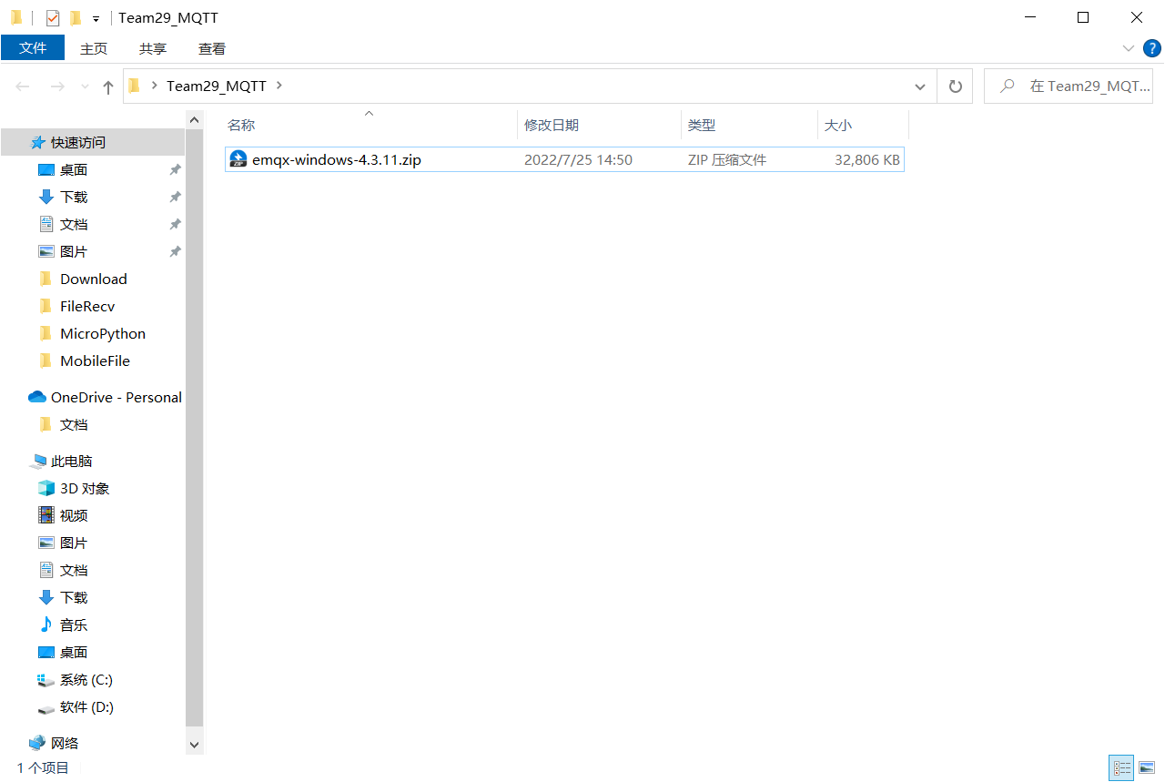

将软件解压，选择emqx-windows-4.3.11\emqx\bin，注意路径中不要有中文。

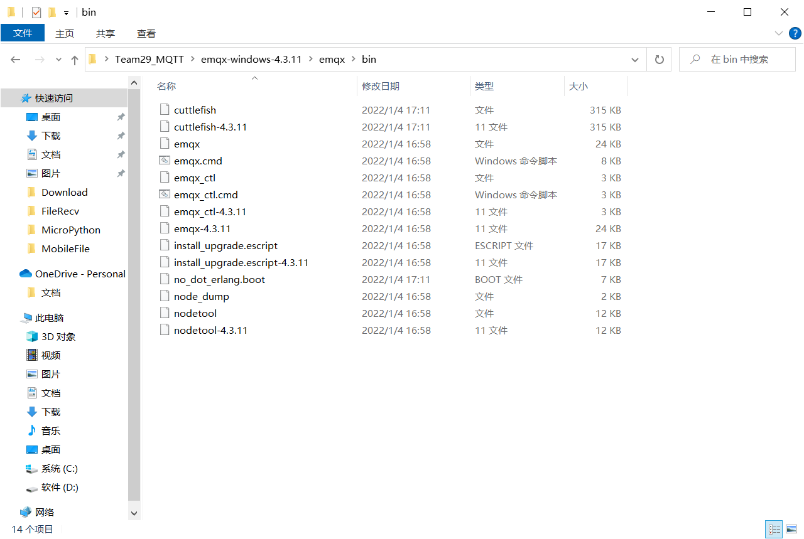

全选路径，删除，输入cmd，点击回车

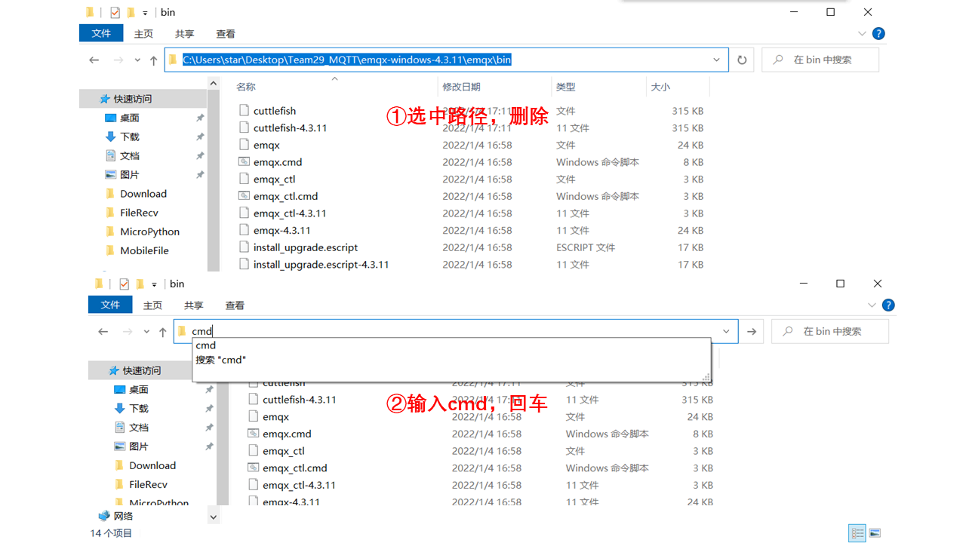

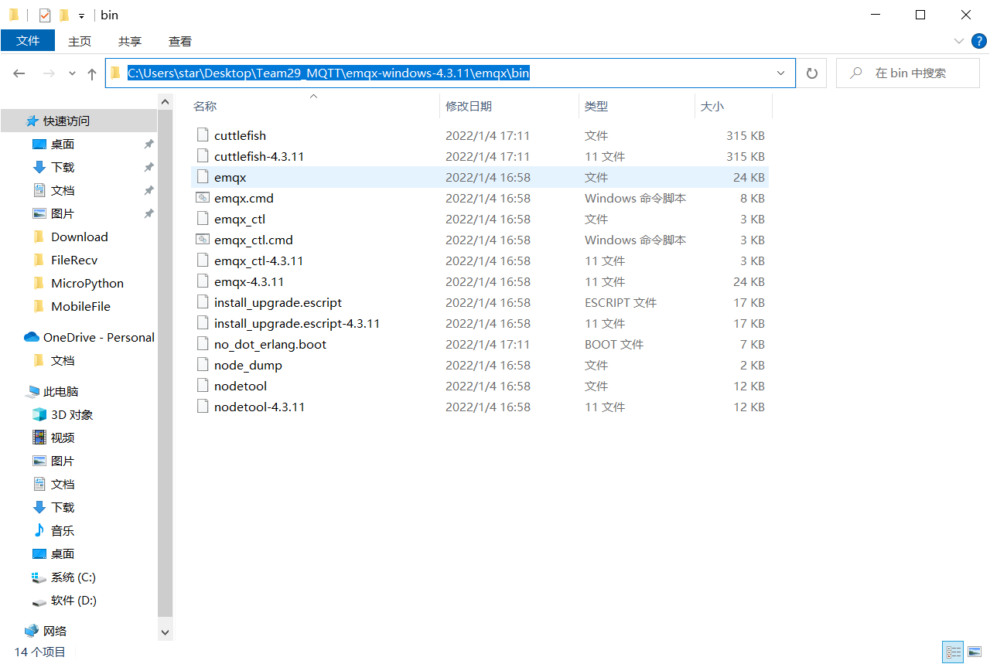

在命令运行符中输入emqx start 然后回车

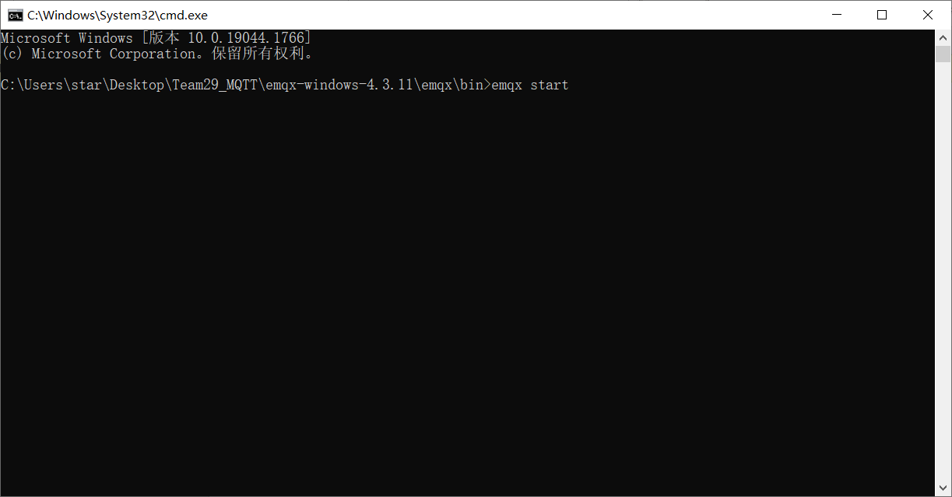

运行结果如图：

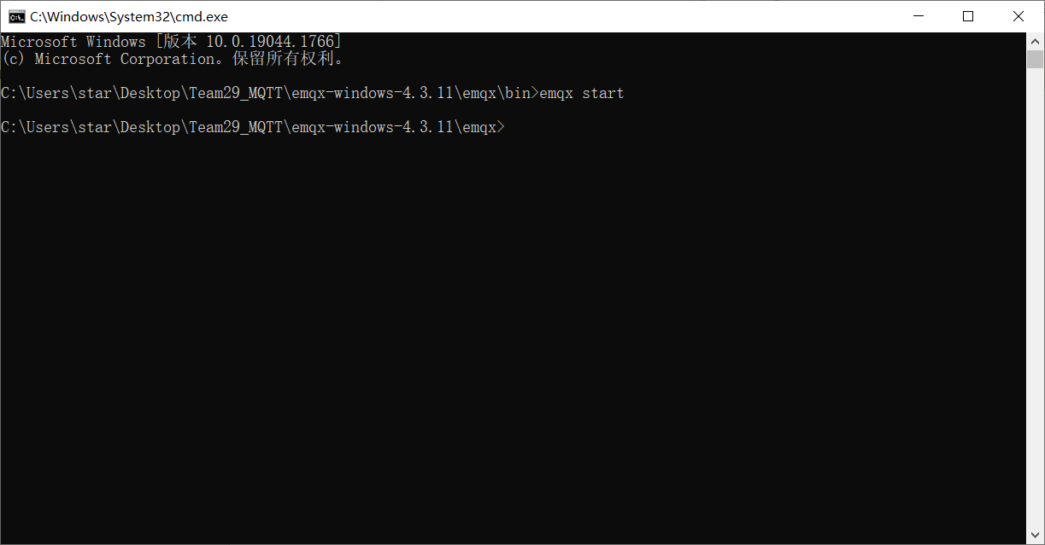

打开浏览器输入 <http://localhost:18083/>，如果能够显示用户登录界面，说明服务器搭建成功。

登录dashboard，默认用户名为： admin 密码为： public

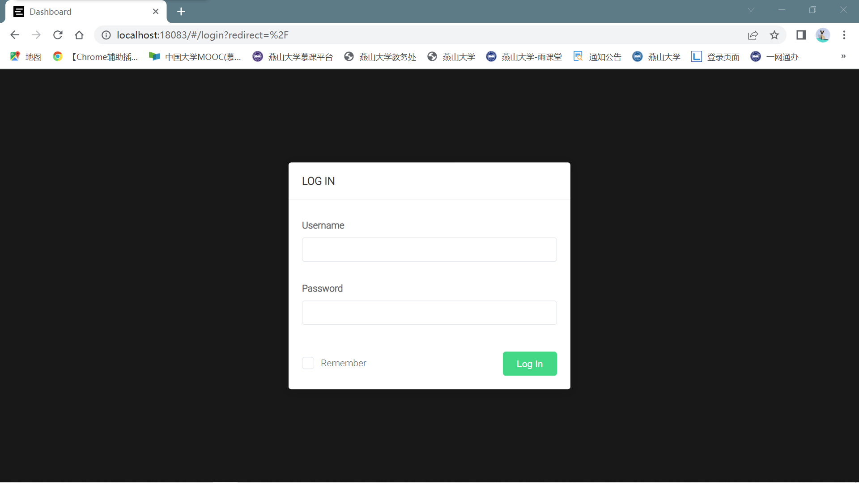

可以查看并管理与服务器连接的设备

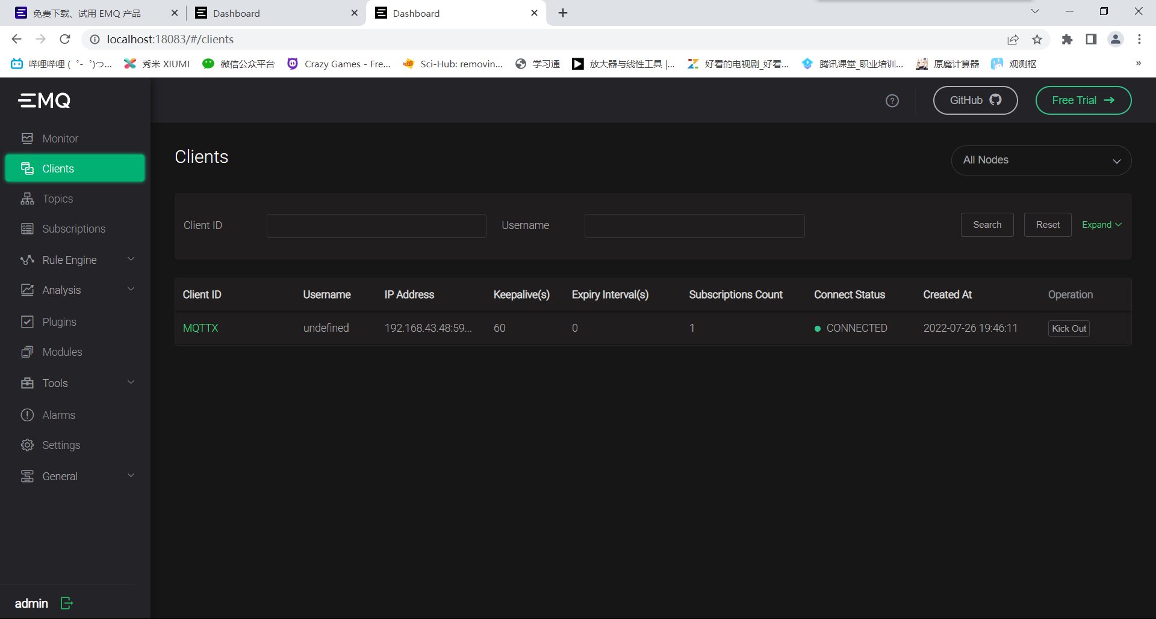

1. 连接服务器

2.1 Ip地址查询方法（后面要用）：

按下Win+R打开运行，输入cmd，或者搜索“命令提示符”打开

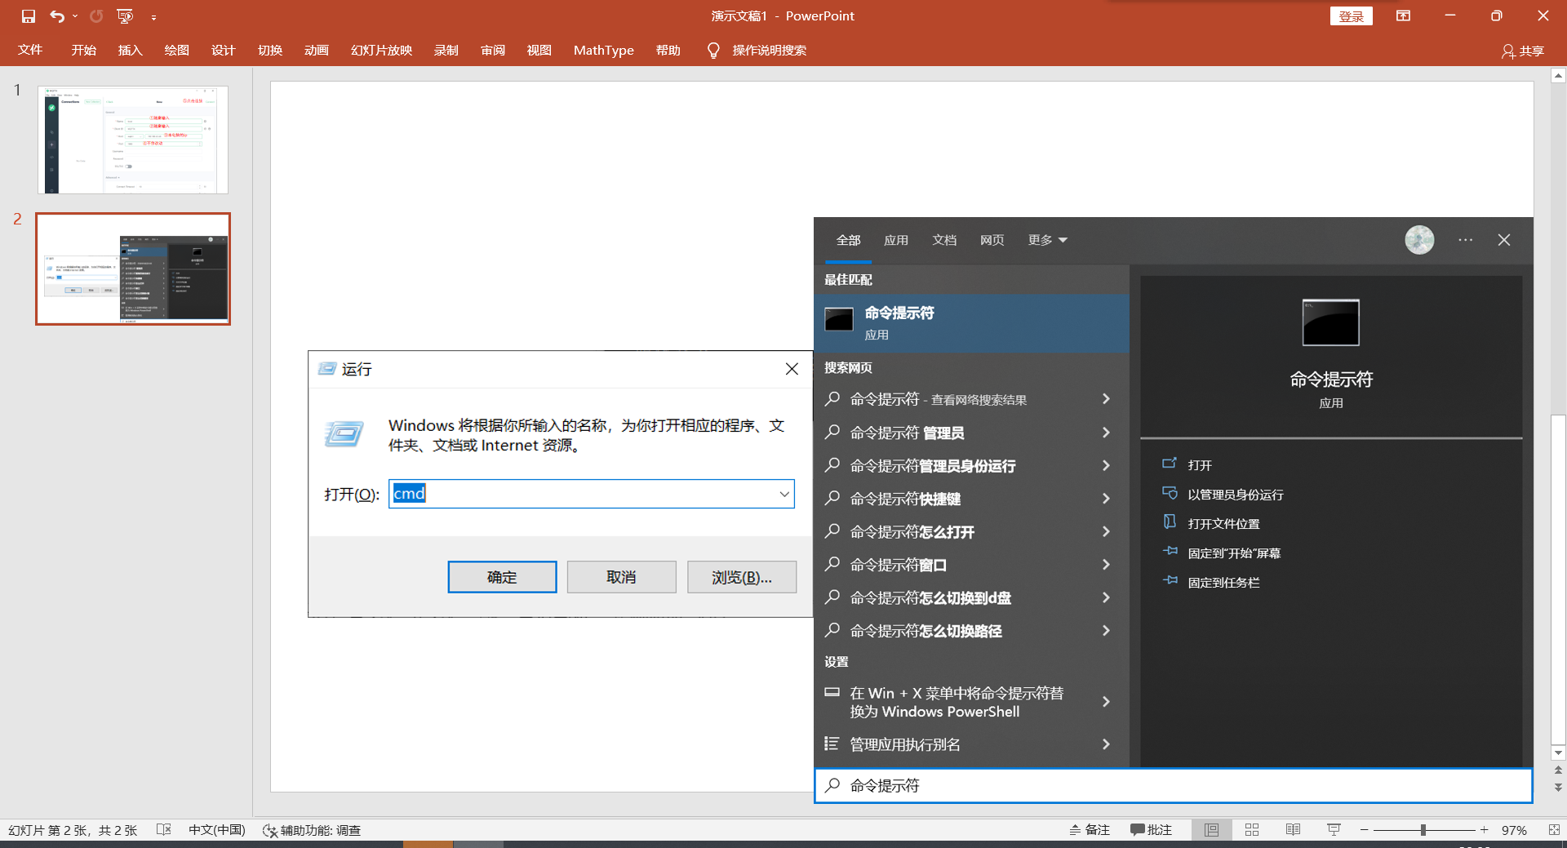

输入ipconfig后回车，找到IPv4地址

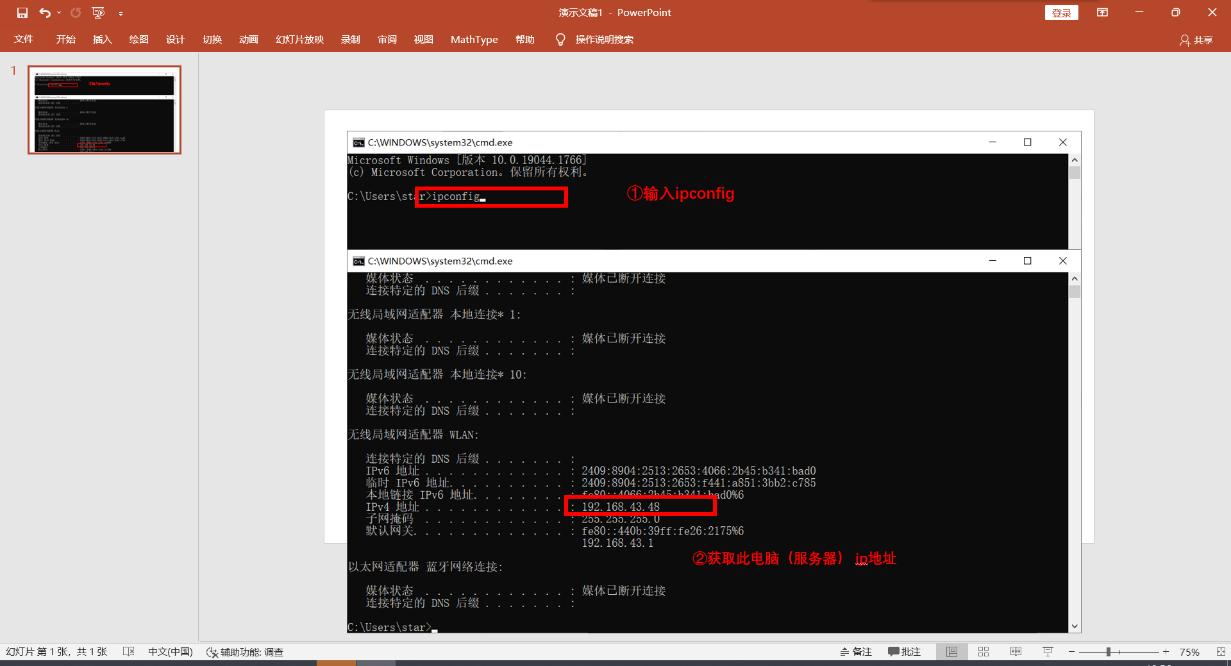

2.2 Thonny设置

在thonny的工具→设置→常规中，取消勾选“只允许运行一个Thonny”，在解释器中更改解释器为esp32

电脑需要打开两个Thonny窗口，连接两个esp32，分别控制发送客户端和接收客户端。

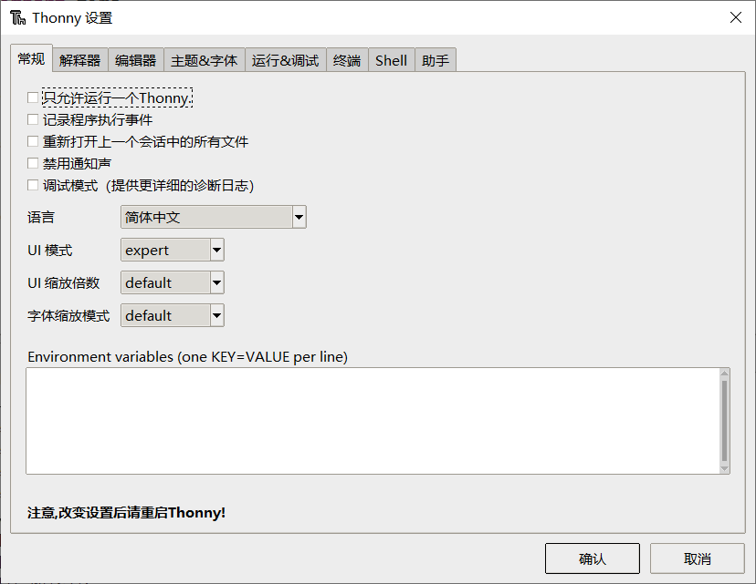

将资源包内的umqttsimple.py上载到esp32（两片都要）

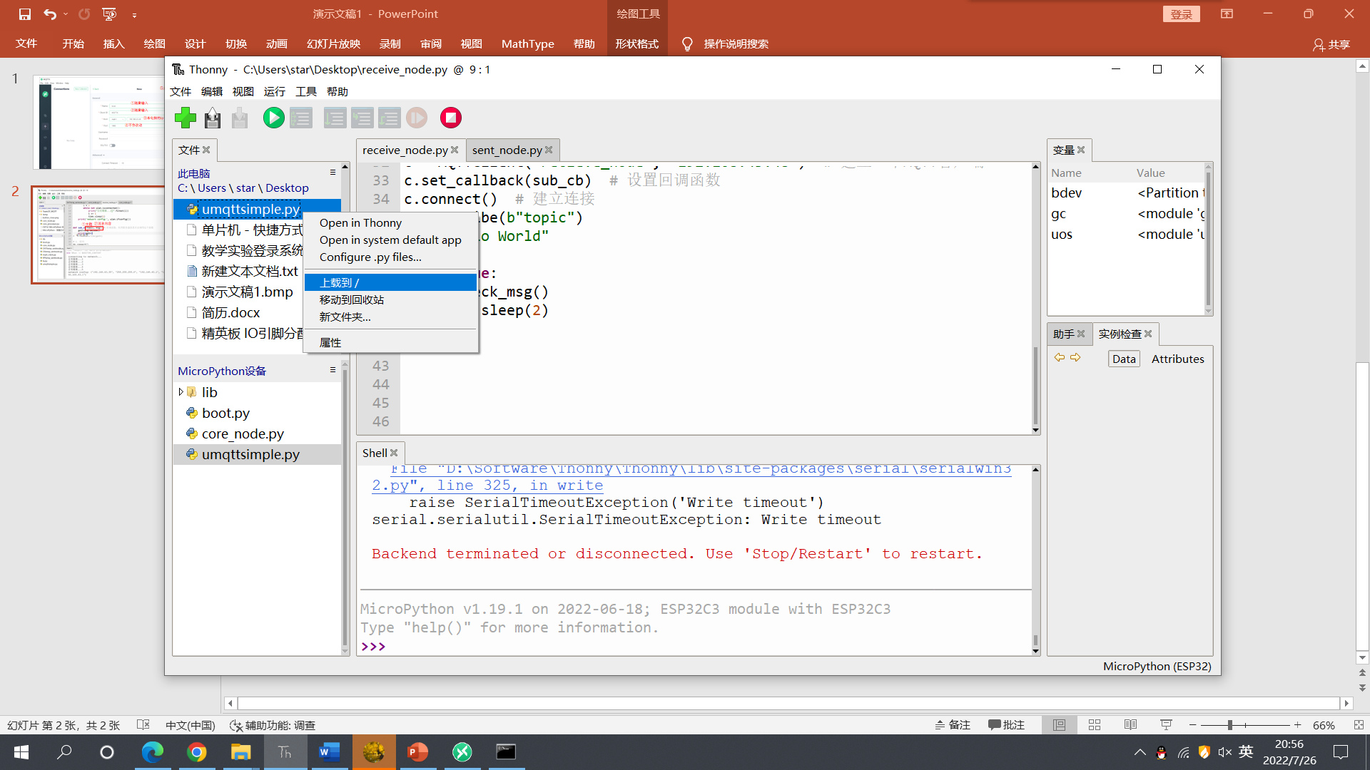

打开sent_node.py,修改wlan.connecct()函数和MQTTClient()函数的参数，如下图：

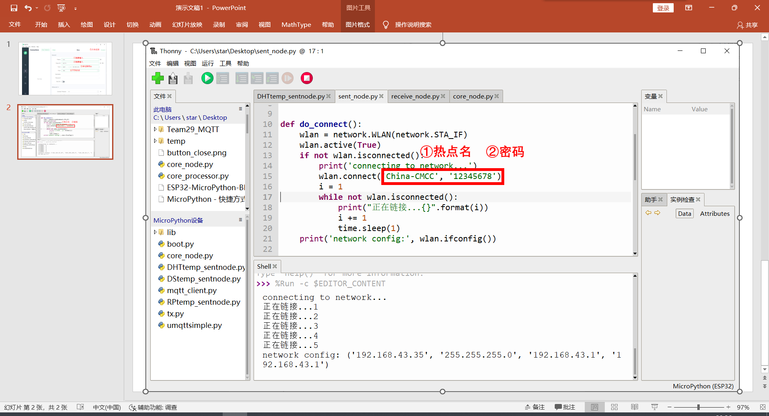

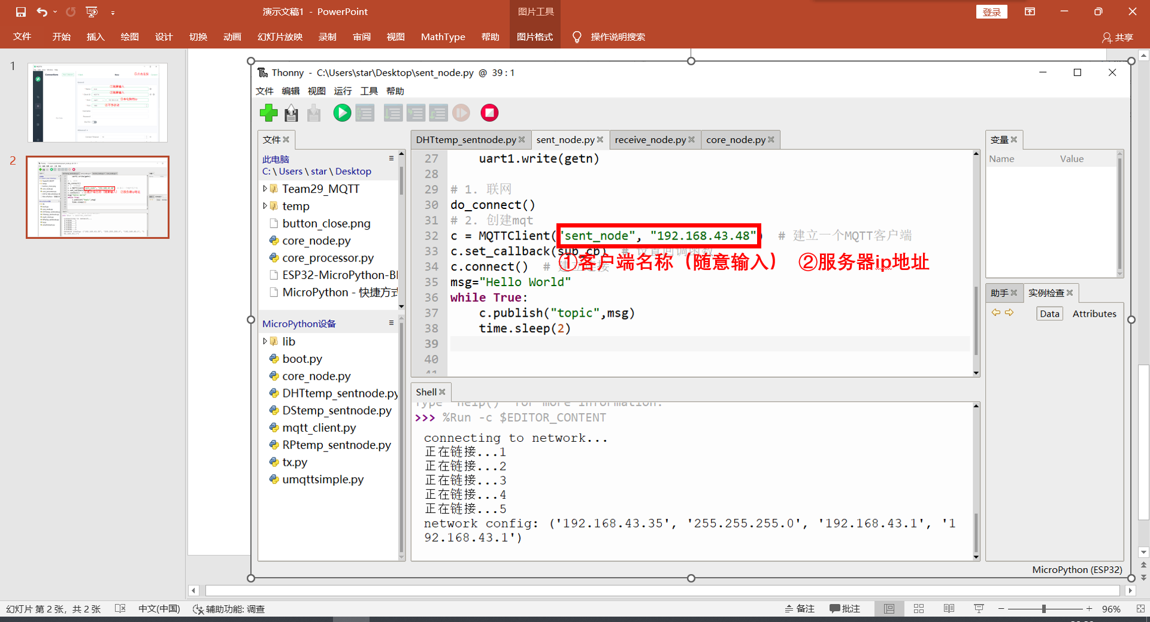

然后打开receive_node.py同样修改这两个函数的参数。

修改完成后两个esp32分别运行receive_node.py和sent_node.py，运行结果如下：

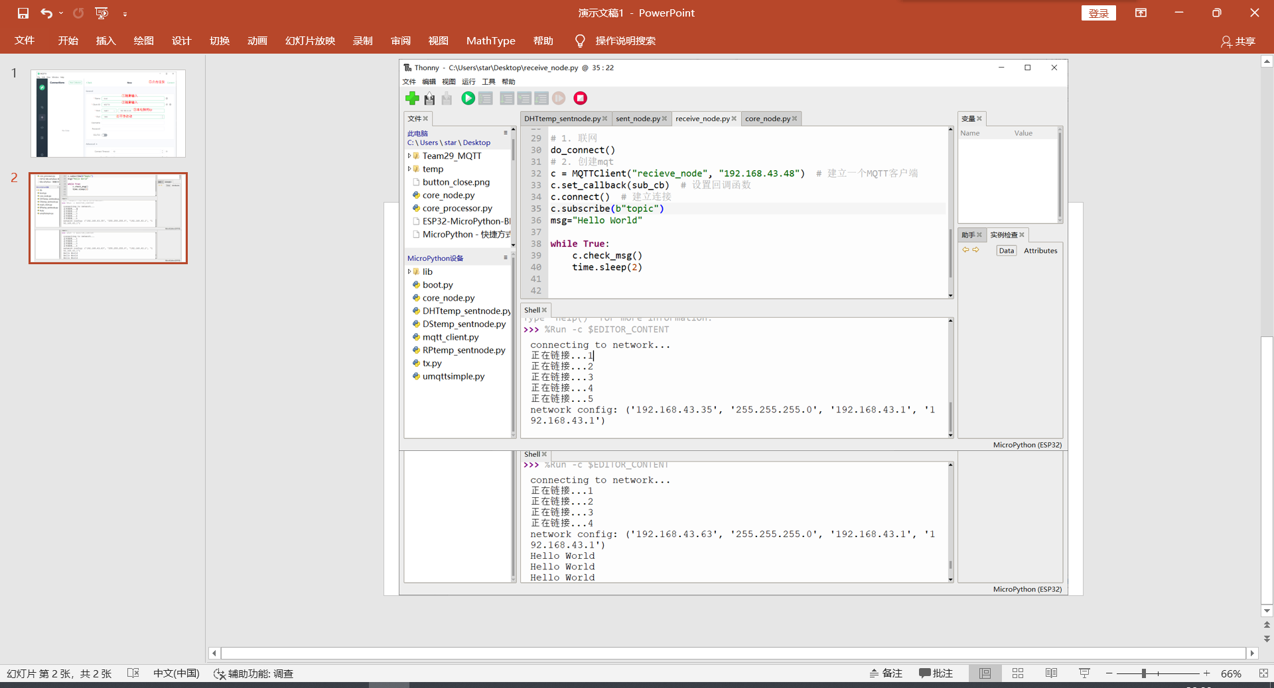在接收端能够持续收到发送端发出的Hello World

1. 程序修改

在receive_node.py中，subscribe()函数中的参数为订阅的主题，引号前的b表明是bytes类型，在While True中执行了check_msg()，说明该程序能够持续接收已订阅的内容

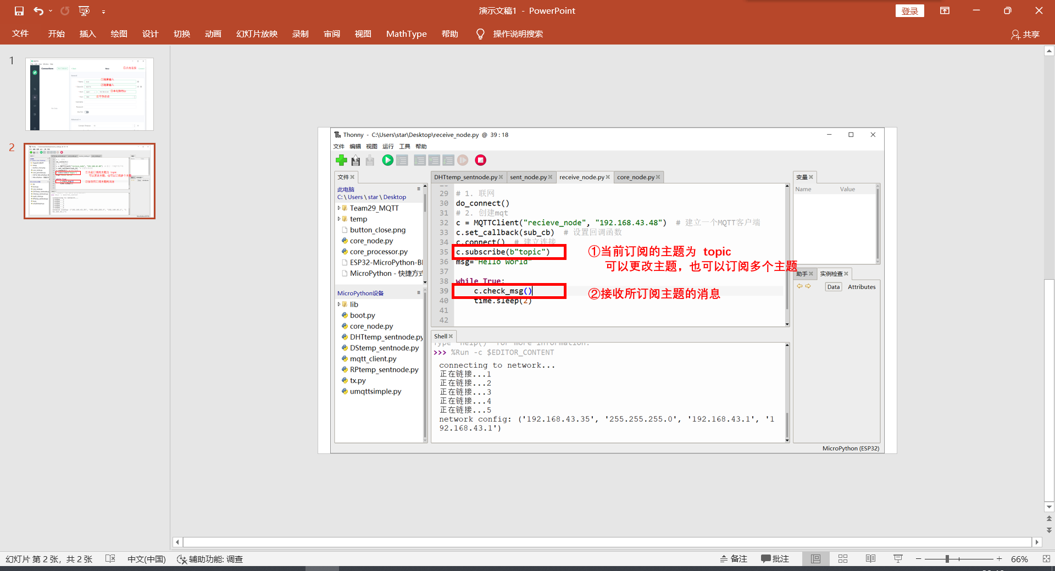

当接收到已订阅主题的消息时，会进入sub_cb()函数，可以对接收的数据进行操作。

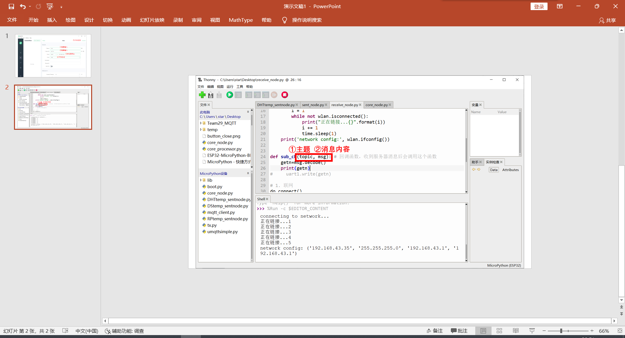

在sent_node.py中，通过publish()发布主题和信息内容，更改publish()的参数可以修改发布的主题和信息内容。

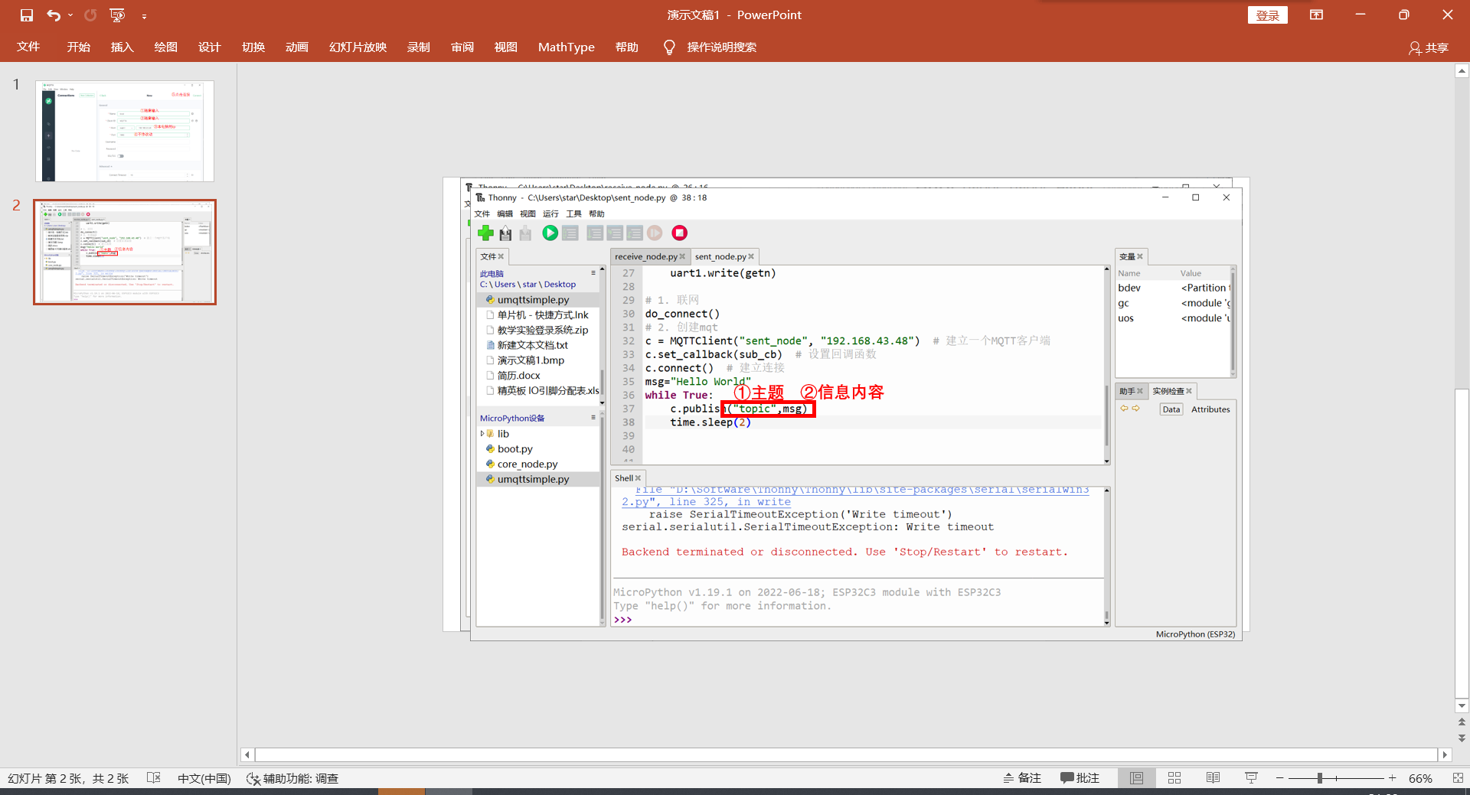

4.客户端调试工具

下载MQTTX客户端调试工具，点击New Connection建立连接

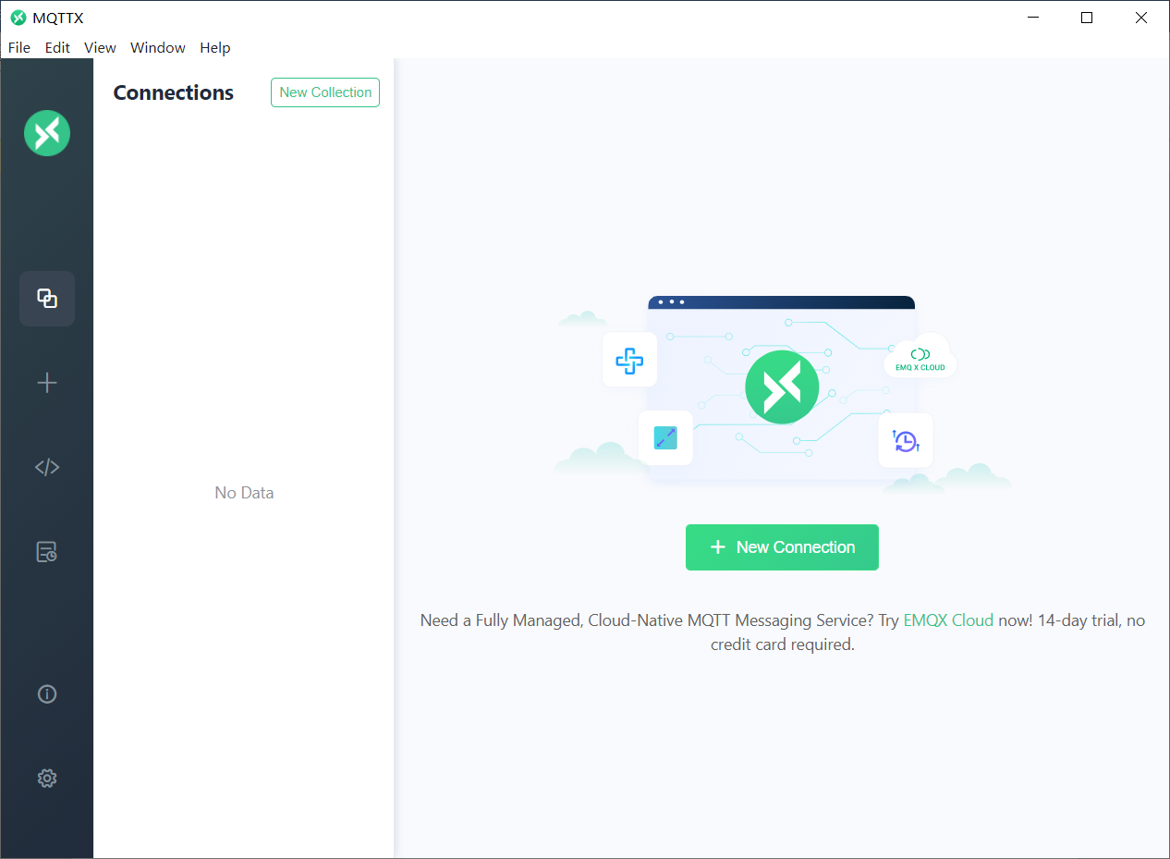

Name为自定义的一个标签，可以随意输入，Client ID是客户端名称，自拟即可。Host 的ip地址为本电脑的ip地址，Port 1883不需要改动，输入完成后点击右上角Connect

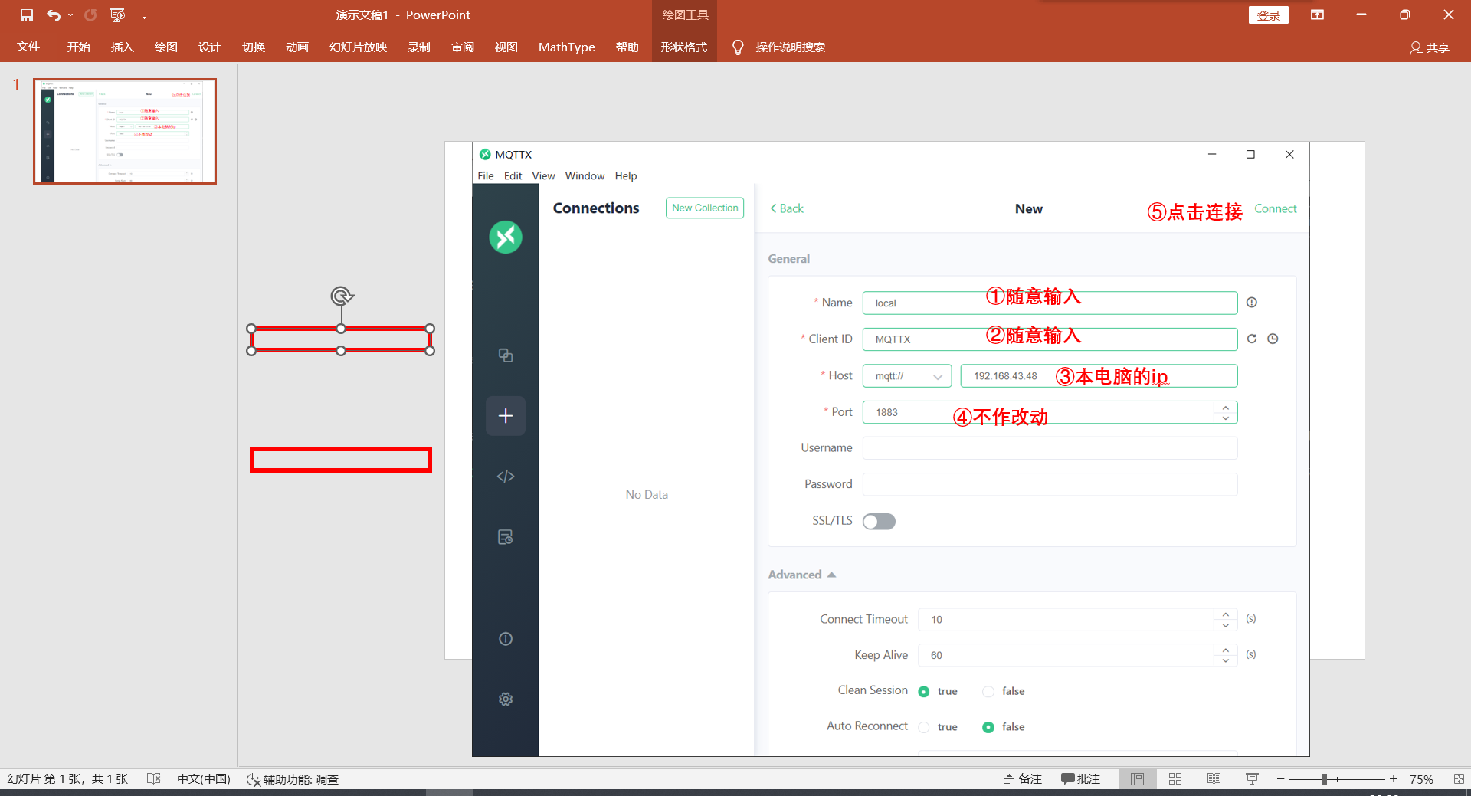

连接成功后，软件右下角可以向服务器发布内容

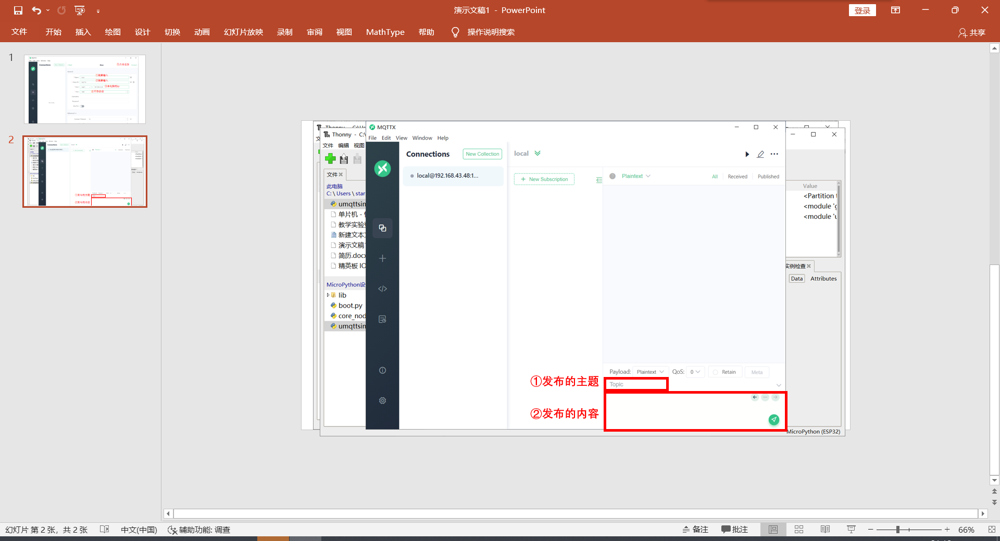

点击New Subscribe可以新建订阅主题

